悦纳新媒体，合力促成长
南洋初级中学 徐青卿 13310112581
一．案例概述
随着网络的普及和信息技术的发展，家长和学校沟通已走上了一条现代化、智能化之路，方式上也越来越多样化。以前那种单一的、封闭的传统教育体系也正逐渐被多元的、开放的现代教育体系所代替。作为“互联网+”时代的教师，在思想上敢于接纳新兴事物，及时转变或更新教育教学方式，使自己的教育教学方式变得高效且更轻松，是非常有必要的。传统的“家访”“电话”方式对家校共建的促进是毋庸置疑的，但随着时代的进步，更多的沟通渠道等待着我们去尝试，从“家校互动”平台、“飞信”、“微信群”，我在自己所带的班级中都一一尝试，试图找出最有效便捷的家校沟通方式，而去年学校德育处推荐的“晓黑板”app，更是一款专门根据老师与家长的需求量身定制的一款教学、沟通工具，在不断的使用、探索中，使我和家长的沟通更有效，班主任工作也轻松不少，并受到了家长和学生的好评。

二．目标与内容
1.为什么要重视家校共育？
近几年来，我一直在担任初中班主任工作，平时的工作内容非常琐碎，而且工作的对象不仅是学生，家长更是我们工作目标的一个大群体。毋庸置疑，家庭和学校是影响孩子身心发展的两大方面，这两大方面对孩子的影响必须同方向、同步调才能达到成倍的效果。因此，教师如何和家长沟通就成了我们工作中的重要内容。
2.为什么会尝试“晓黑板”app？
除了传统的“家访”“电话”，我尝试过多种新媒体方式，都各有利弊。如：在2008-2010年，我尝试使用“家校互动”的网络平台和家长沟通，但此软件对于日常不大使用电脑的家长来说，便无法及时沟通。在2010-2012年，我使用了“飞信”软件，可以同时将消息发送到家长的电脑和手机上，可是家长的反馈却非常滞后，以致我无法知晓消息是否及时传达到位。在2012-2015年，我也建立了家长的“微信群”，家长能随时看到我的信息，也能及时反馈，但它的缺点也尤为明显：家长们的回复刷屏、朋友圈的暴露、老师成为24小时客服等，甚至还影响了我自己的生活。随着信息技术的不断进步，在2015年学校德育处推荐了“晓黑板”app后，我又开始了新的尝试。

三．过程与方法
1.初步分析班情：
2016年七月，我新接手了八年级六班的班主任，一切工作又是从头开始。而六班在之前由于各种原因，经历了多任班主任和老师的变更，班级情况和学生家庭情况都变得尤为复杂。要推进使用“晓黑板”app，我必须先通过查阅每个学生的家庭资料，来了解家长的工作和学历背景，判断是否大部分家长有使用智能手机的能力。与此同时，我也利用了接班前的假期，认真研究了“晓黑板”的各项功能。
2.通过家访宣传
2016年的暑假期间，我做了全员家访。除了家访常规外，我此次家访中的一大目的，就是向家长推荐“晓黑板”app。在我叙述了使用此app来替代原来他们的“微信群”的原因后，家长们都表示愿意一试，并在我的当面指导下，所有家长都完成了“晓黑板”的下载和注册。此外，我还发现，我不必像过去那样将所有家长电话号码一一输入自己的手机通讯录，因为在家长注册后，他们的联系方式已经自动留在了“晓黑板”中。
3.逐步使用各项功能
1）起初，我使用最多的就是“晓通知”---在班级中发布消息，并通过“晓眼睛”和“回执”功能掌握家长是否知晓。“晓通知”还有一个“微信”所没有的“定时”功能，比如有的通知我希望能在家长下班后看到，而不影响家长的上班时间，就可以利用“定时”功能轻松解决。我还使用“晓通知”的上传照片功能，定期将学生的优秀作业、笔记P上姓名后拍照展示，家长们纷纷点赞，并在之后收来的作业中，学生们的作业书写态度都有了很大改善。学生小科作业常常漏做，总爱找借口说“作业记录本上没写这项”，令老师和家长头疼，我便每天将他的作业记录本拍照上传，这样一来，不用我进行任何的说教，小科自觉完整地做好了每天的作业记录，再也不敢有漏做作业的行为了，他的母亲高兴地给我发了晓纸条“徐老师您这招好使，作业做全了，字也写得好多了！”
2）接着，在一次和组内英语老师经验交流中，我学习到利用“晓讨论”功能还能轻松上传学生的语音作业，于是立即在自己的“晓讨论”中实行。八年级英语每单元都有“Speaking”部分，原本让学生校内读给自己听，是非常耗时的，有了这项功能后，我能够灵活安排完成提交作业的时间，并及时给出打分和评价，不用占用大量在校休息时间。同时鼓励学生互听，互评（可以点赞），大大提高了学生的参与面和积极性。有个孩子悄悄对我说：老师，为了能够获得同学和老师的点赞，这篇文章我读了8遍才上传的！我惊讶于孩子的改变，其实每个人都需要别人的认可，而“晓黑板”提供给了孩子们这样一个平台展示自己、倾听他人，让部分孩子通过自己的努力变得更加地自信了。
3）慢慢地，我对“晓黑板”中各项功能开始驾轻就熟，充分地利用这个新媒体平台和家长建立起良好的沟通。“晓纸条”让我和家长“一对一”地沟通，即使家长“未读”我的消息，只需点“提醒”功能，就能通过免费短信提醒家长查看消息。在“晓纸条”的沟通中，我还学会合理使用各种“表情”，拉近自己和家长之间的距离，取得家长对我这个新班主任的信任。作为班主任，我常需要对班级各方面情况有一个全面的动态掌握，“晓调查”功能便能使我方便地进行调查及统计，利用对数据的分析继续开展教育工作。比如，在复习迎考前一周时间，我会坚持每天都发一个关于孩子使用网络、手机情况的调查问卷，并以此为依据持续开展考前动员，同时也引起家长对孩子的关注与督促。
4．最爱“晓成长”，分享成长每一刻
“当孩子离开我们的视线，我们就一直牵挂着，时刻想了解宝贝们在做些什么。作为家长，我们希望能记录下孩子每一刻的成长，记忆每一滴感动！”这是所有家长们的心声和需求，也是一直让我想要突破解决的“家校共育”的重要环节：如何记录、分享孩子们成长时刻。“晓成长”功能适时地为老师和家长提供了解决这个问题的途径，老师和家长都可以利用图片+语音+视频+文字的多种组合的发布方式，记录孩子点滴成长，感受孩子的每刻变化。
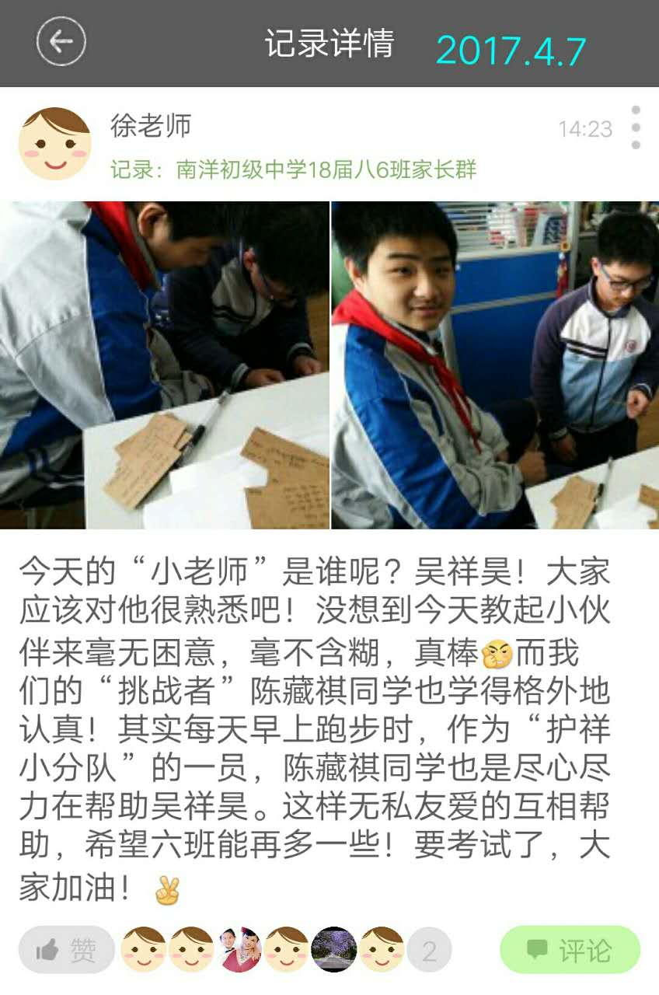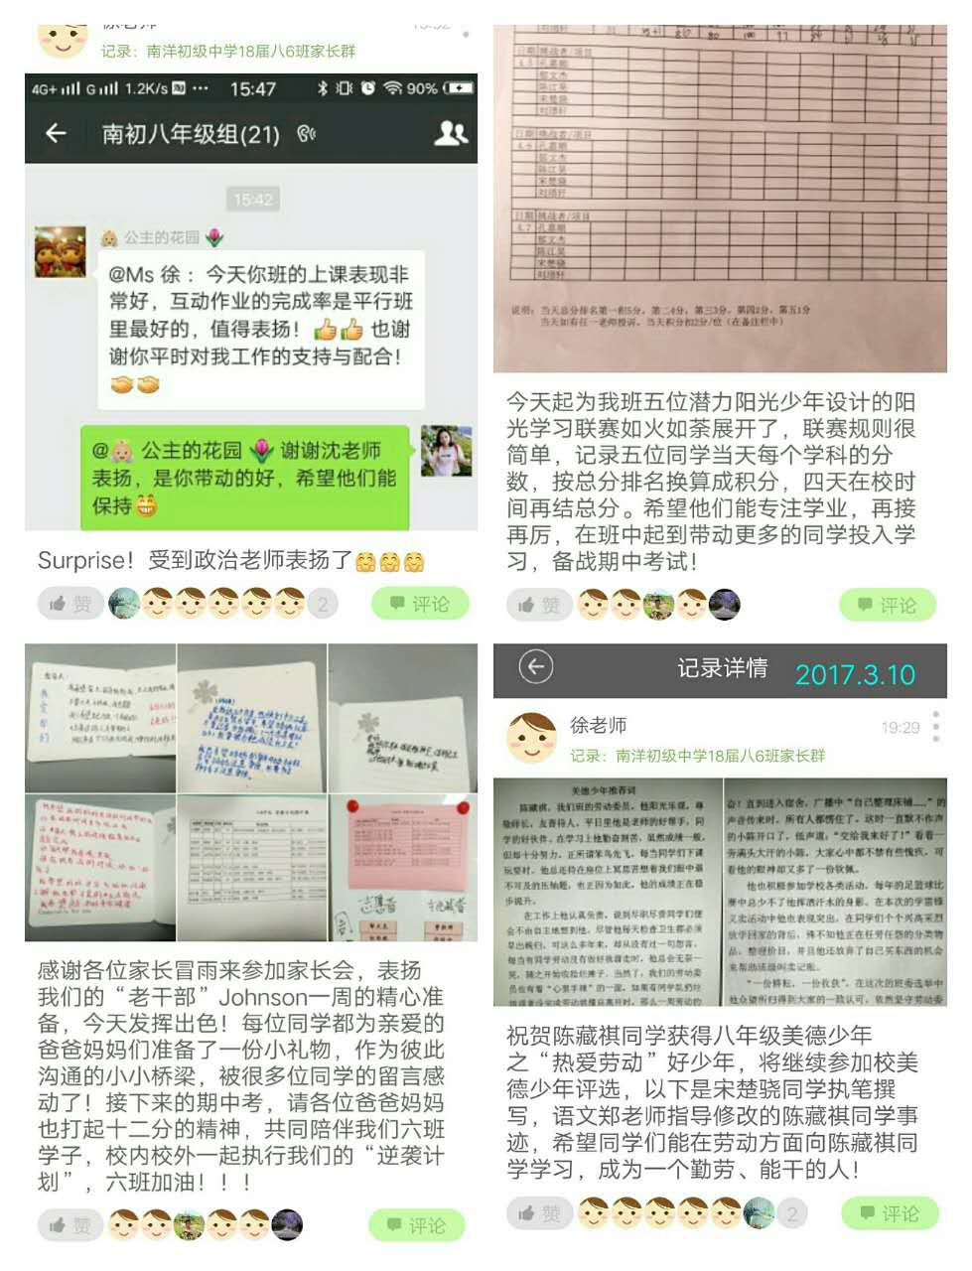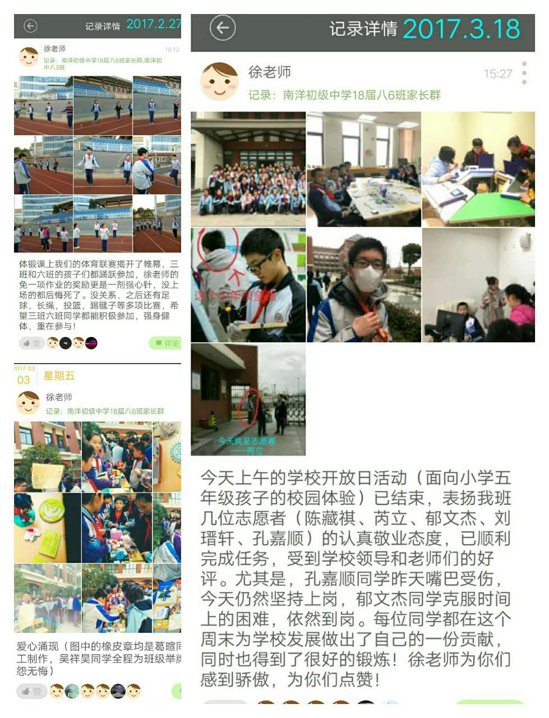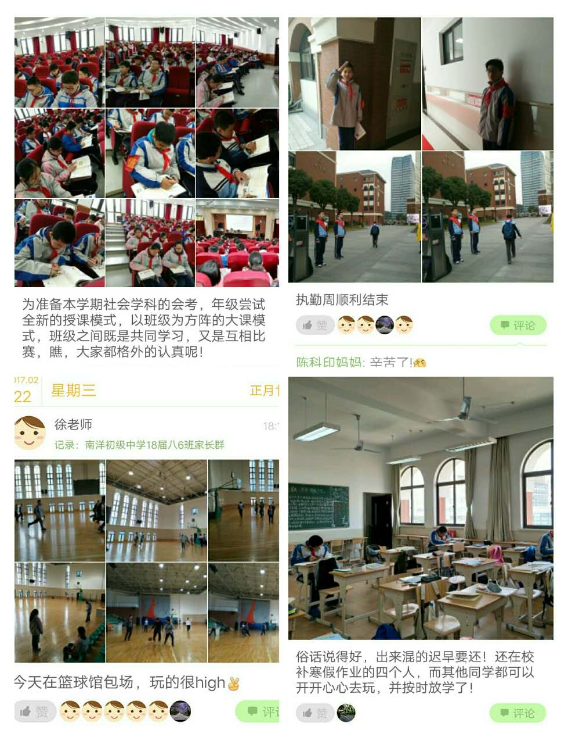这里，是我们班级活动的专属地，也是家校共育的小天地。

有了这样一个“神器”，我总能及时地记录下班级活动和学生成长的美好时刻，并将此分享给家长，而家长们也积极地在每条记录下点赞，或是评论一番，有时也有家长发“晓纸条”给我交流感想。这里有我班学生成长的足迹，是学生们、家长们和我最喜欢的“晓黑板”功能。
四．成效与展望
在使用“晓黑板”近一年时间后，对于学生、家长以及自己有以下成效：
（一）学生方面
1.实现了自我教育：学生通过作业、作品展示等进行自我鞭策，受教于无声之中。
2.培养集体主义意识：通过记录下班级活动和学生成长的点滴，让学生能更直观地回顾和感悟校园生活，增强对班集体情感，培养学生的集体主义意识。
（二）家长方面
1.关注到孩子的全面成长：当家长养成关注“晓黑板”的习惯后，他们发现，自己离孩子的校园生活更近了，能更全方面地了解自己的孩子，积累孩子成长的点滴，也增强了家长的教育责任意识。
2.跟进教育更有针对性：家长能及时地发现孩子校园内的问题，在有理有据的情况下，能对孩子进行更有针对性的跟进教育。
3.促进家长和老师之间的沟通：在“晓黑板”平台上，由于大多是以文字交流，避免了家长的紧张感，心理上更为放松，时间上也更自由，和老师的沟通会产生不一样的效果。
（三）教师方面
1.科学地进行班级管理：在使用了“晓黑板”后，我可以自主管理使用时间、可以自主筛选需要的信息等，沟通和反馈都非常及时，减轻了工作负担，也大大提高了工作效率。同时将工作与生活隔离开，保护了自己的私人时间与空间。
2.关注到学生的全面发展：由于可以在新媒体平台上展示学生的方方面面，教师就不会把目光只放在学生的学业上，自然地关注起学生身心、性格、品质等各方面表现，以更科学、发展的眼光来评价学生。
3.唤醒学生自我管理意识：无论是怎样的孩子，都希望在家长层面展示自己最好的一面，他们会努力争取老师在“晓黑板”中对自己的表扬，唤醒了自我管理的意识，并将其转化为行动力，获得成就感。
在“互联网+”的时代，教师转变传统的教育理念，悦纳新媒体对教育教学的介入，已是大势所趋。为了更好的运用新媒体，促进家校形成教育合力，我认为教师还需有更多理性的思考和规划：
- 教师所发内容不能随性而为，要有原则性。以鼓励、激励学生为主，宣传正能量，避免负面信息的传播。特别要注意保护学生的隐私，对不宜在平台上发布交流的内容，可由通过面谈或电话方式进行交流。
- 使用过程中仍要保持创新意识，敢于尝试。例如，在充分调动家长积极性方面，还可以有更多创新之举，如“晓成长”的使用其实是双向的，即家长也可以在“晓成长”中展示孩子校外的生活。在接下来的使用中，我可以鼓励家长也尝试使用“晓成长”，将孩子成长片段集中记录到“晓成长”中共同分享，使老师和同学们也可以更好地了解班级成员在校外的表现，避免家校管理的脱节，达到“家校共育”的统一性、完整性、持续性。
- 关注细节，及时总结，不断完善班级管理。在家校共育的过程中，随时都可能发现各类家庭和学生的教育问题以及一些有价值的教育信息，教师应做一个有心人，善于及时收集、整理、分析信息，并调整自己的教育教学方式，这对于教师来说也是一项非常宝贵的教育资源。

